[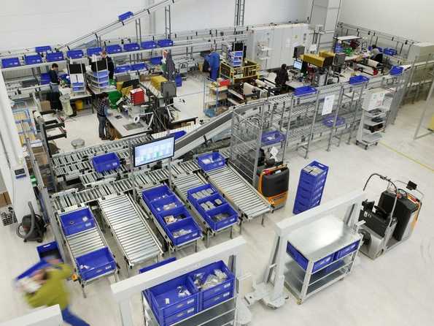](http://www.headscm.com/uploads/image/20141121/691747b0729cccc2d7fab041ed708823.png)**Milk Run（循环取货）：城市配送的核心技术**

循环取货(Milk Run)：也称为“牛奶取货”“集货配送 ”“多仓储间巡回装卸货混载运送”“定时定点取货”。

**概念**

指采用Milk Run方式，节省零部件运输成本，即通过设计最优的取货路线，由同一辆从厂家出发到不同的供应商处取货，直到装上所有的零部件返回。循环取 货是一种非常优化的物流系统，其特点是多频次、小批量、及时拉动式的取货模式；它把原先的供应商送货——推动方式转变为上海通用委托的物流运输者取货—— 拉动方式。

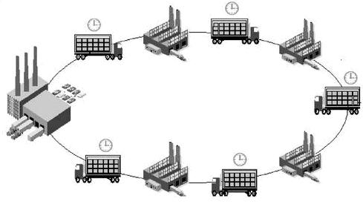

**循环取货优点**

其一，这种闭环式物流运作模式，严格的窗口时间与规划线路。优化的取货路线使卡车的运输装载率有很大提高，卡车的运输里程比传统方式大幅度减少，同时循环模式也利用物流包装器具的周转效率，这些就是精益物流消减浪费的关键。

其二，循环取货的是“多频次、小批量、定时性”的物流网络运输，它是一种高频次、小批量的拉动式的取货模式，以高频次、小批量的取货充分降低零部件库存，以固定的窗口时间的及时性的拉动保证对生产线需求的及时响应。

其三，循环取货一般是由第三方物流公司运作，是及时响应式供货得到更充分的保证。企业可以利用信息共享平台实现目视化管理，同时通过对全球卫星定位系统的运用，提高对运输环节的实时监控，降低了卡车运输途中的风险，进而降低有供应停顿带来的整车厂停线风险。

通过装载率的提高、库存的降低、物流容器的循环、标准化的作业等方面的改善，循环取货可以提高企业供应链的效率，从而降低企业的管理成本和物流方面的投资，最终提高整个供应链的效益。

对“牛奶取货”这种新型的现代物流模式的深刻认识。“牛奶取货(Milk Run)，”，最初源于英国的牧场为解决牛奶运输问题而发明的一种运输方式，也叫循环取货或集货配送。

“牛 奶取货”是一种制造商用同一货运车辆从多个供应处取零配件的操作模式。就像很多售点需要牛奶，每个售点都需要不多，采用一个车配送，一条线路覆盖各个售 点，给每个售点补货，卡车按照预先设计好的路线依次将装满牛奶的奶瓶运送到各售点，待原路返回牛奶尝时，再将空奶瓶收集回来。

这种方式逐渐为企业所借鉴，并逐步发展成现在成熟的循环取货模式。具体运作方式是每天固定的时刻，卡车从制造企业工厂或者集货、配送中心出发，到第一个供应商处装上准备运发的原材料，然后按事先设计好的路线到第二家、第三家，以此类推，直到装完所有安排好的材料再返回。

这种循环取货是一种先进的供应物流取货模式，在国外汽车行业已经开始广泛应用，为汽车行业精益物流的发展，起到了很大的推动作用。

我国各个制造业的低成本优势正在逐渐消失，进入了转型期。精细化生产是我国制造行业的必然趋势。精细化的生产同时离不开物流公司的大力支持。

**案例**

上海通用汽车有限公司成立于1997年6月l2日，是由上海汽车工业集团总公司与美国通用汽车公司双方合资组建，总投资15.2亿美元，双方各占50%股份。

上海通用汽车自1998年l2月17日建成投产以来，先后推出了别克轿车、别克GL8商务公务旅行车、赛欧轿车以及赛欧SRV休闲车，并在国内汽车行业率先实现了4种车型平台的共同生产。

在过去的几年中，尽管上海通用汽车遵循市场拉动的方式组织安排生产，但是国内零部件供给商的供货方式主要还是依靠供给商自己供货。

目前，为上海通用汽车直接配套的国内供给商有152家，其供货方式如下：

1、一些大件供给商实施了“门对门”的直接供货，即供给商直接将零件排序送到上海通用装配车间门口，如座椅等。

2、一些供给商把零件送到上海通用四周的仓库，进行存储、排序，再送到上海通用，如车门外饰板等。

3、绝大多数的供给商先把零件送到上海通用的第三方物流RDC——零件再包装中心，然后由RDC配送到上海通用。

这种供货方式的弊病随着车型的增加、国产化率的提高，以及供给商绝对数量的增加而愈来愈严重：

1、随着国内供给商绝对数量的增加，使得DOC零件配送中心及上海通用的接收更复杂、更繁忙。

2、供给商虽然根据上海通用的物料拉动单送货，但实际上还是一种“PUSH”推动式的送货；供给商在均衡生产、库存、运输效率的考虑中，在可能情况下，会尽量地增加整车厂的库存。

3、运输效率—运输成本和容积率，有些生产小零件的供给商在运输成本的压力下，会一次生产产量大、输送运输成本最低、容积率最高的零件，其结果要么是库存高，要么是运输成本高。

4、安全供货风险高。目前许多供给商把零件的运输外包委托给社会运输单位，而这些运输单位由于在治理技术，服务方面有种种差距，不得不在价格方面恶性竞价，其结果是车况差、司机素质差、安全运输差、及时性差，造成安全隐患层出不穷。